**Final Project Pemrograman Visual**

**Pelaporan Konten Negatif**



DISUSUN OLEH:

RAFLI

F1D022022

**TEKNIK INFORMATIKA**

**UNIVERSITAS MATARAM**

**2025/2026**

1. **Deskripsi Singkat**

Aplikasi ini digunakan untuk mencatat dan memantau laporan konten negatif yang beredar di internet, seperti hoaks, ujaran kebencian, pornografi, dan konten bermuatan SARA. Aplikasi ini berguna bagi lembaga atau masyarakat umum yang ingin merekam dan mengelola informasi konten negatif secara sederhana dan efisien.

1. **Fitur – Fitur**
2. Menu Bar (File: Ekspor PDF, Exit; Help: Tentang)
3. Status Bar menampilkan nama dan NIM pengguna
4. Input data laporan (judul, kategori, tanggal, status, keterangan, link)
5. Tampilan tabel daftar laporan
6. Tambah dan hapus data laporan
7. Ekspor data ke format PDF
8. Tampilan dirancang menggunakan Qt Designer
9. **Langkah – Langkah Pengembangan**
10. Membuat desain antarmuka menggunakan Qt Designer dan menyimpannya dalam report.ui.
11. Menghubungkan file UI ke main.py dengan loadUi() dari PyQt5.uic.
12. Membuat koneksi SQLite dengan tabel reports yang terdiri dari 6 kolom.
13. Mengimplementasikan fungsi tambah, hapus, tampilkan, dan ekspor PDF.
14. Menambahkan menu bar dan status bar.
15. Mengatur tampilan tombol dan tabel dengan StyleSheet sederhana.
16. **Penjelasan Fungsi Utama**
17. loadUi() = Memuat antarmuka dari Qt Designer.
18. koneksiDatabase() = Membuat koneksi dan tabel SQLite.
19. loadData() = Mengisi QTableWidget dengan data dari database.
20. tambahData() = Menyimpan input pengguna ke database.
21. hapusData() = Menghapus data terpilih dari tabel dan database.
22. eksporPDF() = Mengekspor seluruh data ke file PDF menggunakan reportlab.
23. tentang() = Menampilkan informasi tentang aplikasi pada menu Help.
24. **Tampilan Aplikasi**

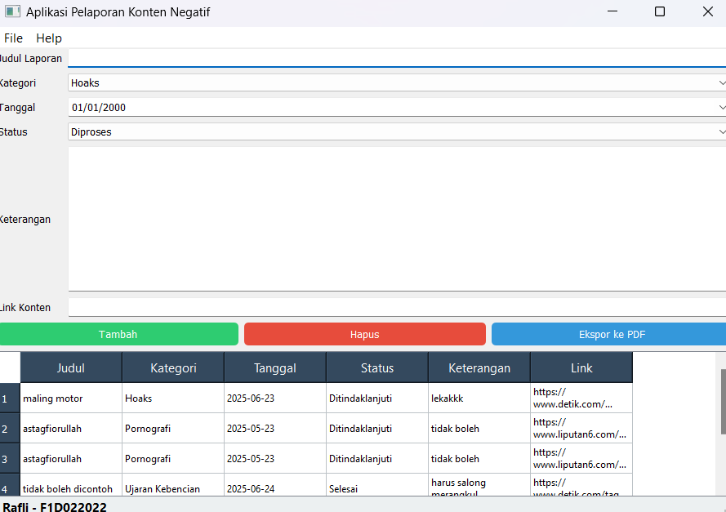

* Revisi

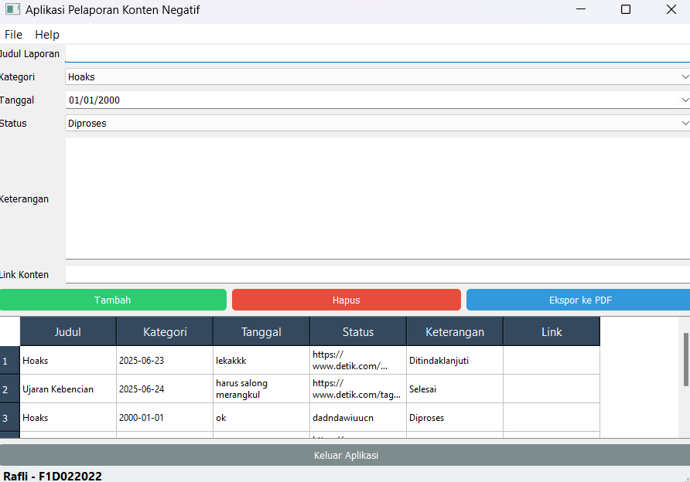

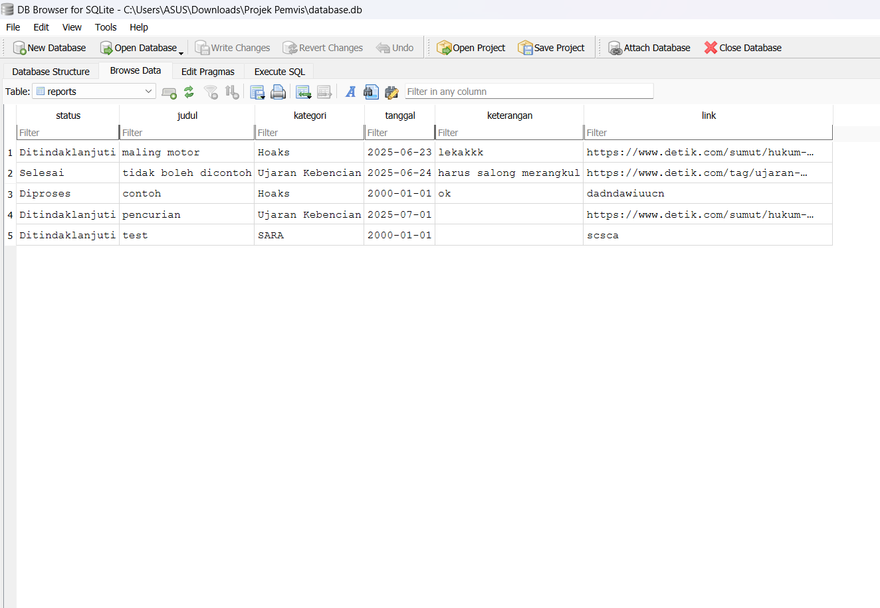

1. **Kesimpulan**

Aplikasi ini berhasil mengimplementasikan seluruh fitur wajib sesuai dengan instruksi tugas akhir, serta menggunakan pendekatan desain dan database yang sesuai. Semoga aplikasi tersebut berguna untuk melaporkan konten negatif yang ada pada social media.

1. **Link Github**

[**Rafli022/pv25-finalproject**](https://github.com/Rafli022/pv25-finalproject)